1 实验三 Swagger

|  |  |  |  |  |  |
| --- | --- | --- | --- | --- | --- |
| 学号 |  | 姓名 |  | 班级 |  |
| 上课地点 |  | 教师 |  | 上课时间 | 2023 |

**Notice：**

**1、实验内容都是老师手打，有错误难免，请自行更正。**

一． 实验目的

1. 了解和掌握Swagger、knife4j框架的搭建步骤。

2. 掌握Swagger常用的注解。

二． 实验内容

使用原来Book增删增删改查（page，list，save，update，deleteByIds，updateUsefulByIds）的项目。Book实体必须包含以下字段：useful，createTime,name。

**步骤1：**添加Swagger和knife4j的依赖。

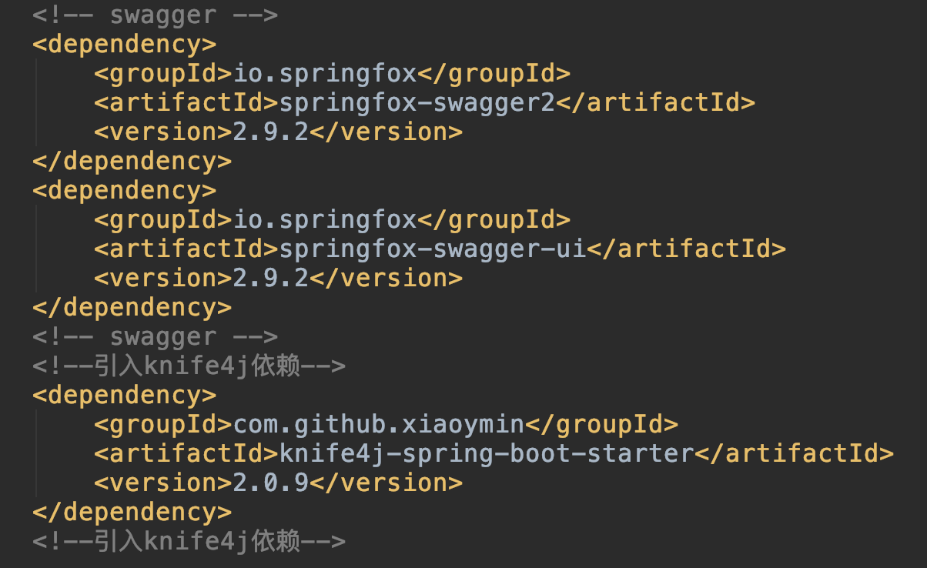

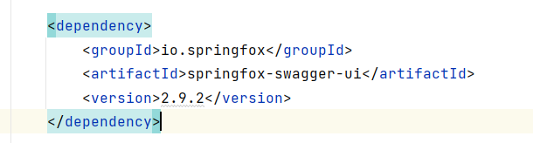

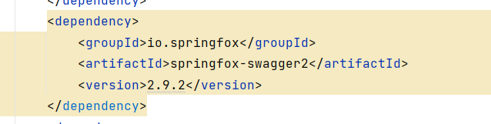

**步骤2**:增加Swagger和的配置。

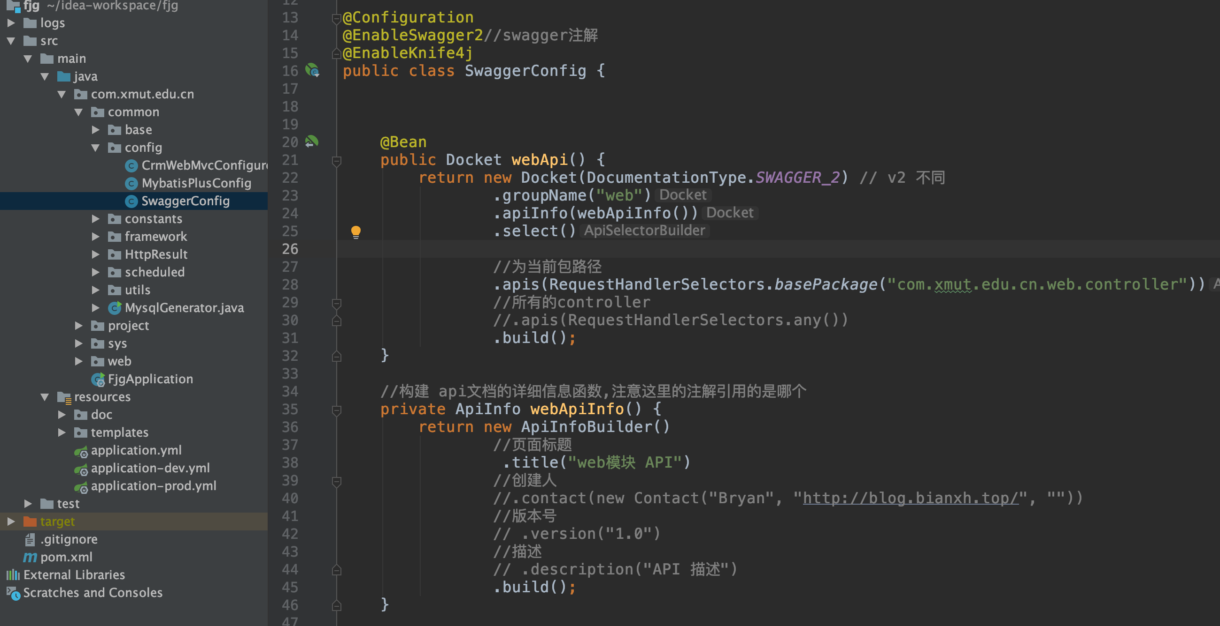

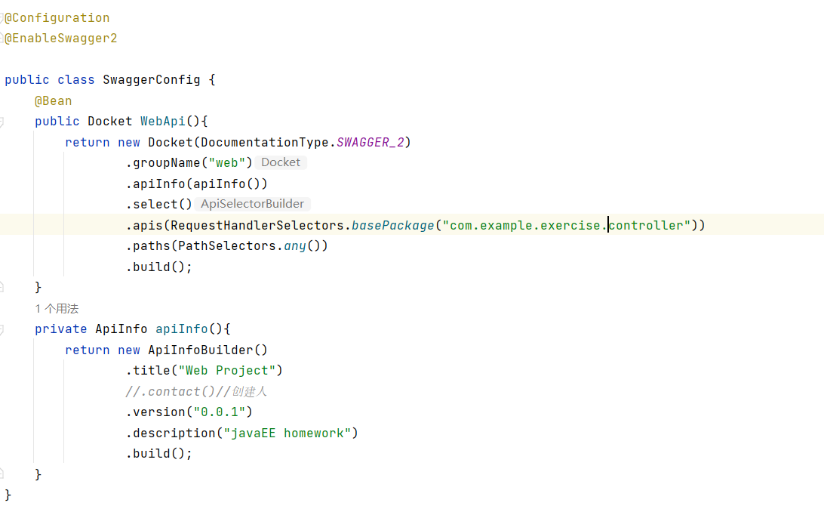

**步骤3**:使用以下三个注解给consroller的方法（page，list，save，update，deleteByIds，updateUsefulByIds）注解。

@ApiOperation：注解来给API增加方法说明。

@ApiImplicitParams : 用在方法上包含一组参数说明。

@ApiImplicitParam：用来注解来给方法入参增加说明。

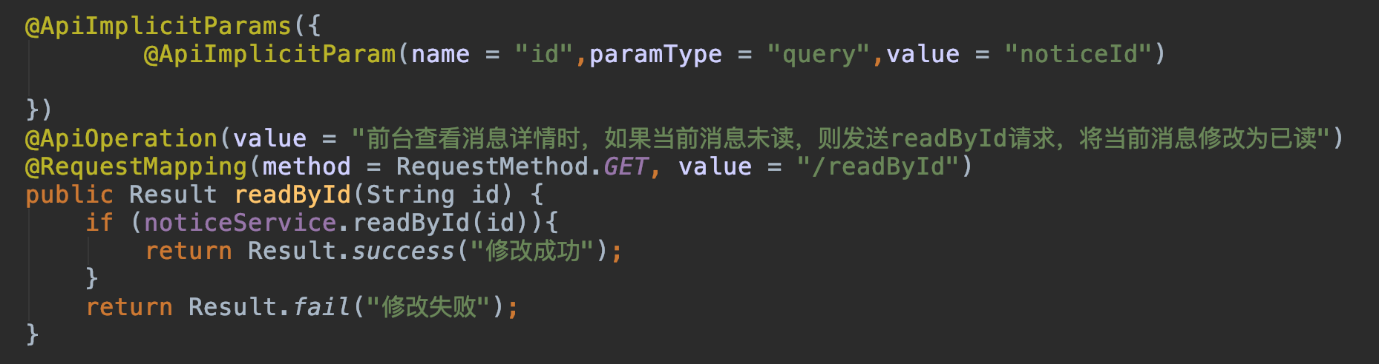

**步骤4**:使用以下三个注解给entity注解。

@ApiModel：描述一个Model的信息（一般用在请求参数无法使用@ApiImplicitParam注解进行描述的时候）

@ApiModelProperty：描述一个model的属性

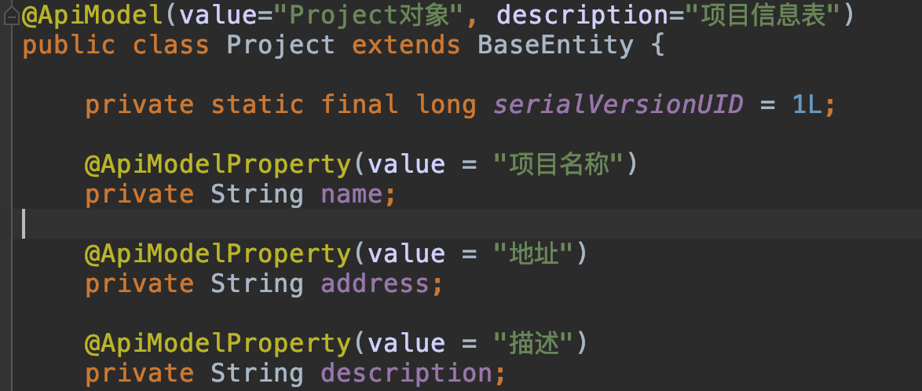

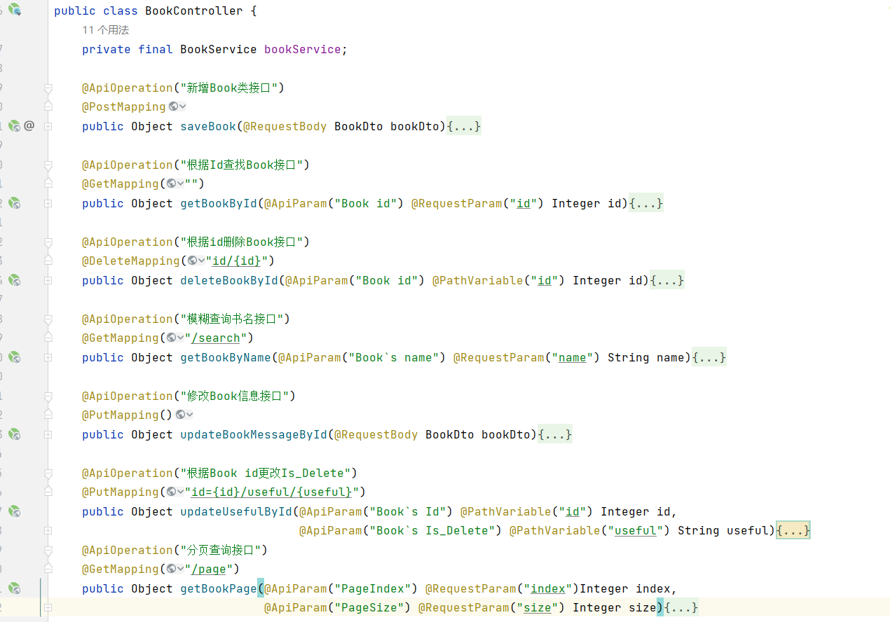

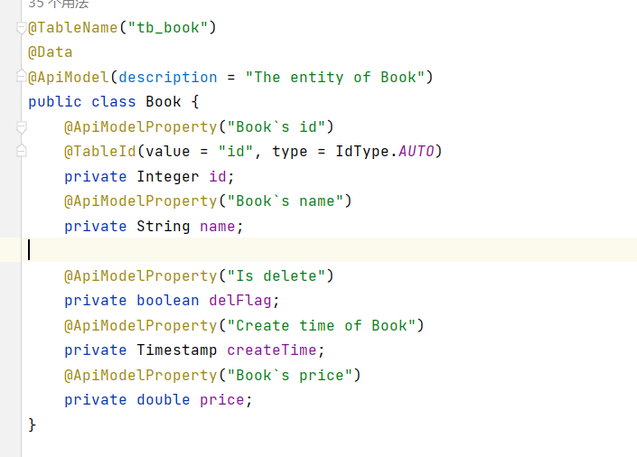

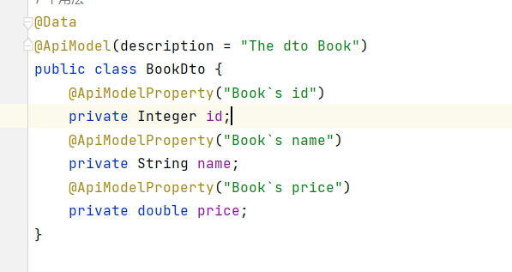

**步骤5**:访问Swagger页面，给方法（page，list，save，update，deleteByIds，updateUsefulByIds）的注解截图。

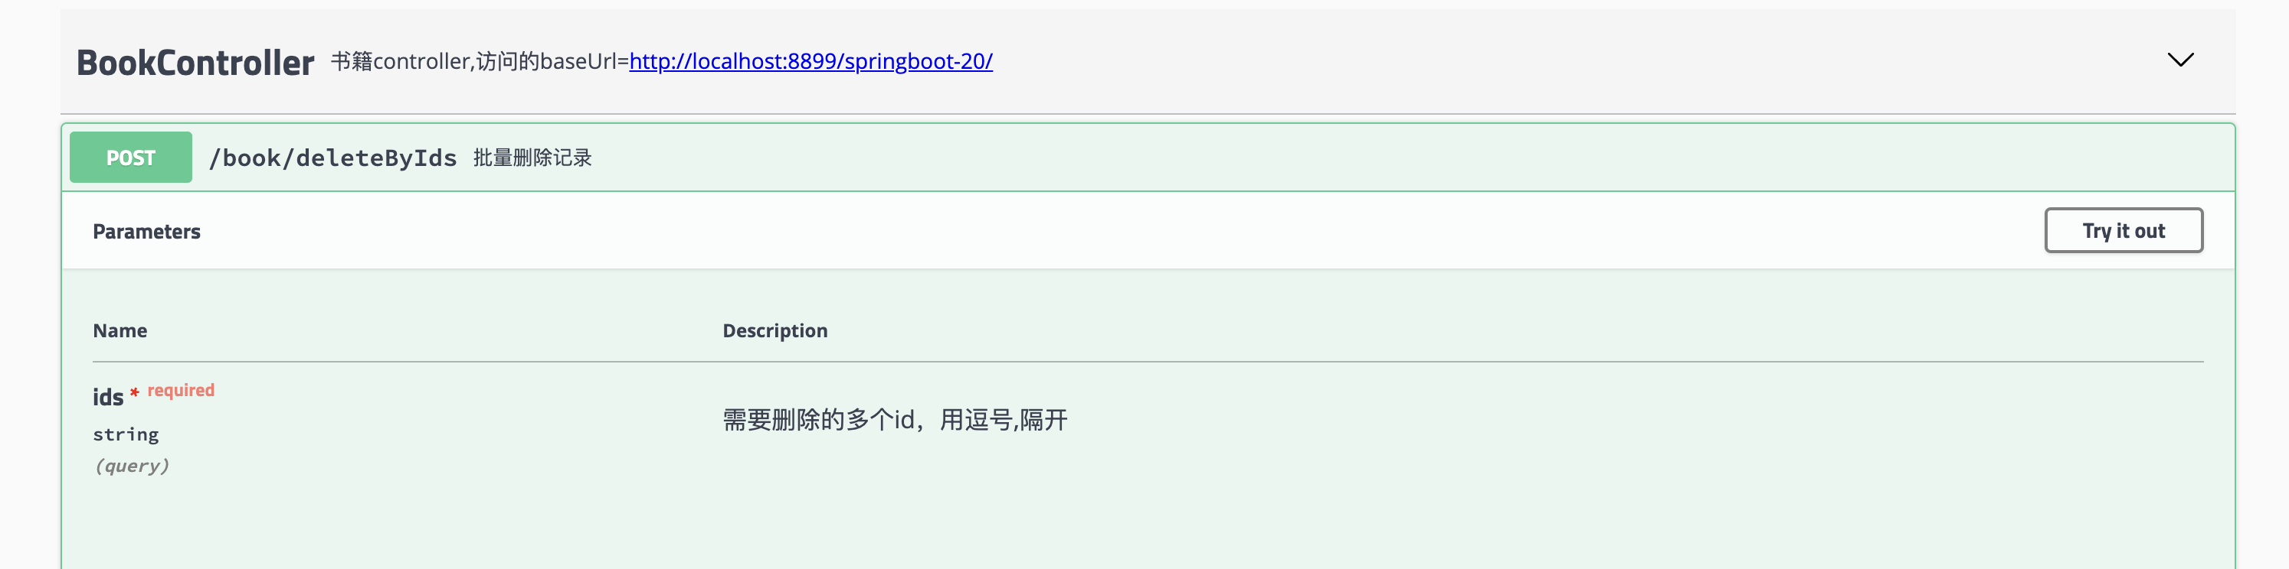

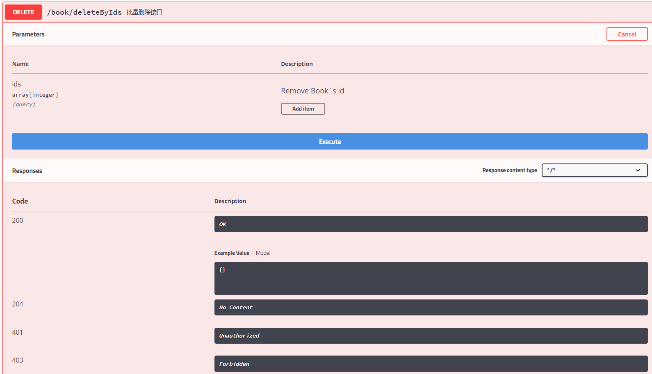

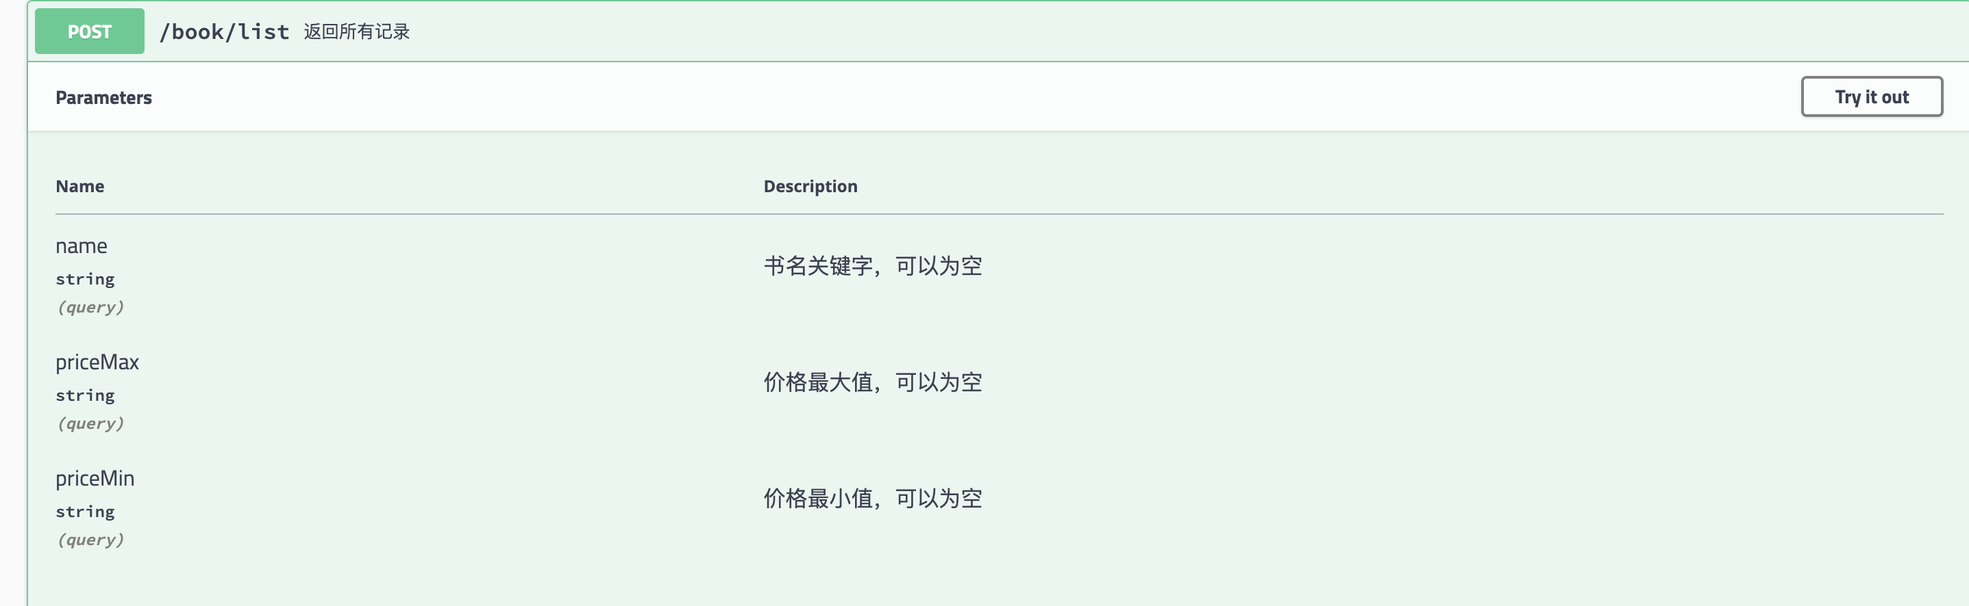

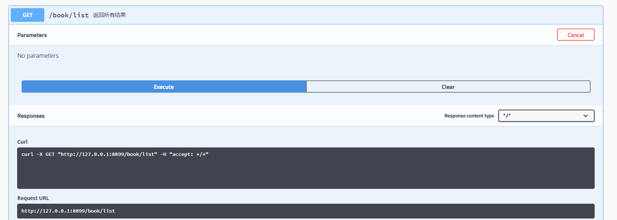

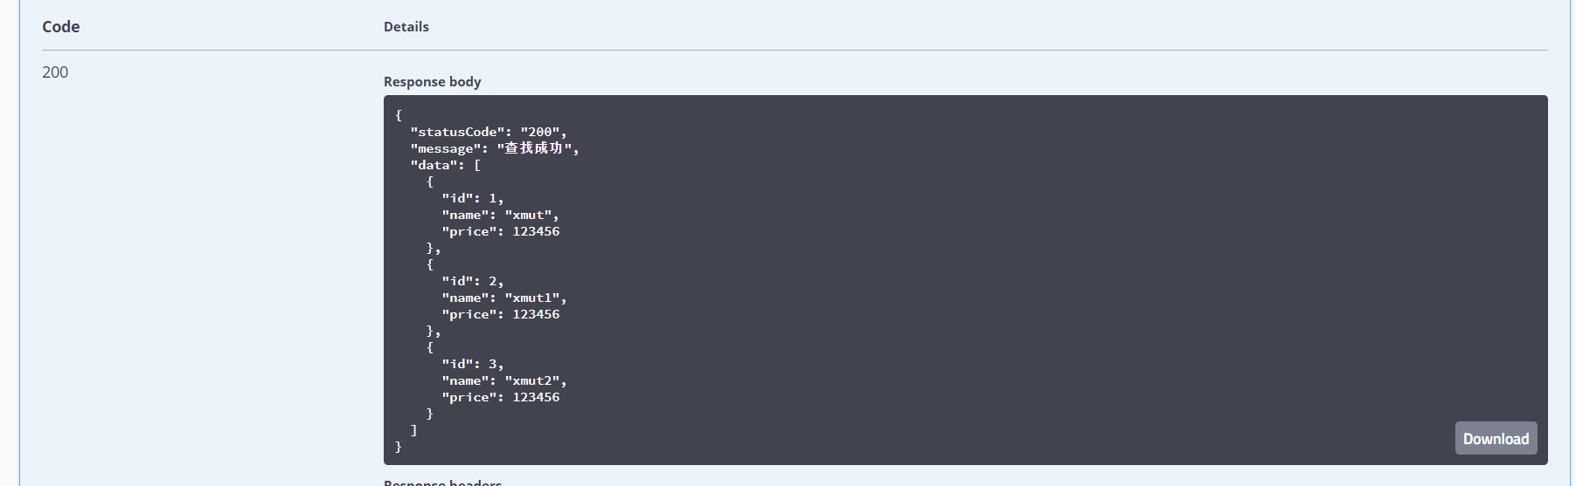

**步骤6**:访问knife4j页面，给方法（page，list，save，update，deleteByIds，updateUsefulByIds）的注解截图。

